
RYCHLÁ CYTOLOGICKÁ METODA
Úkol: Pozorování fází mitózy
Princip metody:
Tzv. macerací se rozštěpí střední lamela mezi buňkami, takže je potom možné pletivo jemným tlakem rozložit do jedné vrstvy a není třeba objekty řezat. Hovoříme o tzv. roztlakových nebo roztěrových preparátech. Uplatňují se při cytologických a karyologických studiích, v cytologii při demonstraci mitotických fází apod. K těmto studiím musíme vybírat pletiva, ve kterých dochází k intenzivnímu dělení buněk - meristémy, které se nacházejí především na vzrostných vrcholech kořene a stonku. Vzhledem ke snazší dostupnosti se pro tyto účely používá nejčastěji kořenový meristém.
Pomůcky:
Mikroskop, preparační souprava, filtrační papír, nálevka, laboratorní sklo, lihový kahan, bezbarvý lak na nehty.
Materiál:
Kořenové špičky cibule (Allium cepa L.), tulipánu (Tulipa hybr.)
Laktopropionový orcein – 2g orceinu ve 100 ml kys.mléčné a propionové (v poměru 1 : 1) rozpouštět 48 hodin zastudena, pak zfiltrovat a zředit destilovanou vodou v poměru 1 : 1. Roztok barviva je nutné filtrovat vždy těsně před použitím. nebo
Acetokarmín – do 45% kys. octové přidáme v přebytku karmín a povaříme (asi 0,5g karmínu na 100ml kyseliny, vaříme asi hodinu za použití zpětného chladiče). Vychladlý roztok filtrujeme a uchováváme v uzavřené láhvi. Vydrží několik let, občas nutno zfiltrovat.
Levulózový sirup – 20g levulózy (= fruktóza) do 100ml destilované vody, zahušťovat v termostatu po několik dní.
Fixačně-macerační směs: 1 díl 96% ethanolu
1 díl normálního alkoholu butylnatého
1 díl ledové kyseliny octové
1 díl konc. HCl (35 – 36%)
4 díly destilované vody

Postup:
Postup práce se různí podle účelu studia. Chceme-li provádět cytologické studie, kde se hodnotí počet a velikost chromozómů, je nutné rozložit mikrotubuly cytoskeletu, aby se chromozómy od sebe oddělily a aby se kumuloval počet buněk, které budou v metafázi. K tomuto účelu se používá před vlastní fixací a macerací tzv. předpůsobení. K předpůsobení se používá ledová voda (0-1°C) nebo tzv. mitotické jedy – halogenové deriváty aromatických uhlovodíků (p-dichlorbenzen, -bromnaftalen, 8-hydroxychinolin), alkaloidy (kolchicin) nebo herbicidy (oryzalin). Dobu předpůsobení nutno vyzkoušet pro každý materiál. Doporučuje se 2-24 hod.
V případě demonstrace mitotických fází (pro didaktické účely) můžeme materiál fixovat ihned po odběru. U rychlé cytologické metody jsou spojené operace fixace a macerace do jednoho kroku. Optimální obu působení je nutné opět vyzkoušet pro každý rostlinný taxon. Macerace je ukončena, jestliže je možné pletivo dělit jemným tlakem preparační jehly. V případě nedostatečné macerace nelze pletivo roztlačit, při překročení doby macerace se může poškodit i obsah buněk.
- Fixace a macerace kořene v uvedeném činidle - asi 5 minut – nutno testovat.
- Propláchnutí vodou.
- Přenesení objektu na podložní sklo.
- Odsátí přebytečné tekutiny filtračním papírem.
- Oddělení kořenové špičky položením preparační jehly (zbytek kořene odstraníme).
- Barvení orceinem nebo karmínem 2 – 20 minut podle velikosti objektu a podle kvality barviva. K urychlení vybarvení acetokarmínem lze opatrně zahřát podložní sklo.
- Přikrytí objektu krycím sklem a roztlačení jemným poklepáváním preparační jehly. Tlak musí být přiměřený, aby se buňky pletiva od sebe oddělily, ale aby nebyly rozdrceny. Pro dostatečné vybarvení chromatinových struktur mírně nadzvedneme preparační jehlou zespodu krycí sklo a necháme barvivo proniknout zpět k buňkám.
- Po dostatečném vybarvení jaderných struktur můžeme preparát projasnit levulózovým sirupem. K okraji krycího skla přikápneme několik kapek levulózového sirupu a z opačné strany odsáváme proužkem filtračního papíru přebytečné barvivo. Získáme tak polotrvalý preparát, který v ledničce vydrží i několik týdnů.
- V naší variantě metody projasňování nepoužijeme a po odsátí barvící směsi zarámujeme preparát bezbarvým lakem na nehty, aby unikající páry kyselin nepůsobily korozivně na mikroskop.

Výsledky:
Preparát prohlížíme v mikroskopu při dostatečně velkém zvětšení a hledáme všechny fáze mitotického cyklu, které zakreslíme do protokolu.

Literatura:
- Braune W., Leman, A., Taubert H. Pflanzenanatomisches Praktikum II. 2. vyd. Jena: VEB Gustav Fischer Verlag, 1982. 426 s. ISBN 261 700-36-82.
- Dostál J. Výroční zpráva řešení výzk. úkolu, VÚRV Ruzyně, 1979.
- Michalová K. et al. : Vybrané metody studia chromozómů. - Skriptum UK Praha, 1989.
- Opravilová V., Knoz J. Základy mikroskopické techniky. Vyd. 1. Brno: Masarykova univerzita, 1992. 195 s. ISBN 80-210-0473-8.
Příklad správně provedeného roztlakového preparátu kořenové špičky cibule
barveno laktopropionovým orceinem:

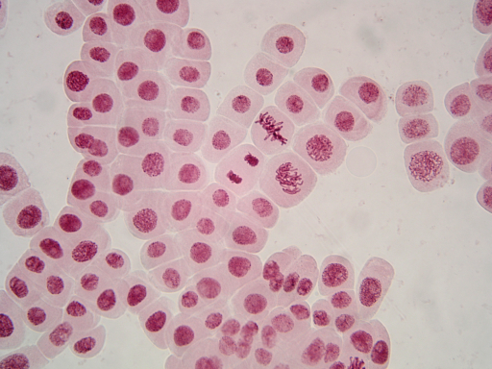
profáze
metafáze
telofáze
interfáze

